X



اسم 1 : زهره بنت حمد بنت سيف الخزيريه

اسم 2: حوراء بنت خليفه محمد الحاتمي

الصف : التاسع

المدرسه : سلمي بنت قيس للتعليم الأساسي (5-12)

المشرفه : أ. روضه البلوشي

|  |  |
| --- | --- |
| **رقم الصفحة** | **العنوان** |
| **3** | **ملخص** |
| **4** | **اسئلة البحث** |
| **6** | **المقدمة مراجعة الادبيات** |
| **7** | **طرق البحث** |
| **8&9** | **النتائج** |
| **10** | **مناقشه النتائج** |
| **10** | **خلاصة** |
| **12** | **الشكر والتقدير** |
| **12** | **المراجع** |

**ملخص:**

***اسئلة بحث :***

***س1: ماهي خصائص كل من (التربة الرملية –التربه الطينية – التربة رملية و طينية)؟***

***س2: معرفة تاثير خصائص التربة على سرعه نمو النبات ؟***

***س3: كم يستغرق نمو النبتة الطماطم ؟***

***س4: ما الاستفادة من معرفه نوع التربة ؟***

***الهدف من البحث :***

***تحديد أي نوع تربة مناسبه لنمو النبات الطماطم و تحقيق اعلى مستوى الإنتاج والنمو***

***طرق العمل :***

***1 اقتنينا كل من التربة التالية (تربة رملية – تربة طينية – تربة رملية و طينية)***

***2 وضع كميات متساوية من الترب المسابقة في أوعية متساوية الحجم***

***3 زراعة نبات الطماطم متساوية الطول***

***4 ري النبات كل يوم في تمام الساعة 6:00 صباحا بنفس مقدار الماء***

***5 قياس طول النبات كل يومين بالمسطرة مع تسجيل النتائج في الجدول***

***6 حساب مجوع طول لكل نوع تربة لكي نحصل على متوسط الطول لكل نبتة***

***7 ادخال البيانات التي تم الحصول عليها***

**النتائج:**

**هناك تفاوت في طول النبات حيث أظهرت ارتباط شاسع بين طول النبات و نوع التربة كل ما كان نوع التربة صالحه كان نمو و انتاجية النبات اسرع .**

**الاستنتاج:**

**التربة الرملية هيه الأفضل لزراعة نبات الطماطم الان على حسب المعطيات في الجدول كان نمو نبتت الطماطم في التربة الرملية اسرع من الترب الأخرى .**

**التوصيات :**

**يفضل استخدام التربة الرملية في زراعة نبتت الطماطم الان كان النمو اسرع و النتائج افضل في الثمار.**

**اسئلة بحث :**

**س1: ماهي خصائص كل من (التربة الرملية – التربة الطينية – التربة رملية و طينية)؟**

**س2: معرفة تأثير خصائص التربة على سرعه نمو النبات ؟**

**س3: كم يستغرق نمو النبتة الطماطم؟**

**س4: ما الاستفادة من معرفه نوع التربة؟**

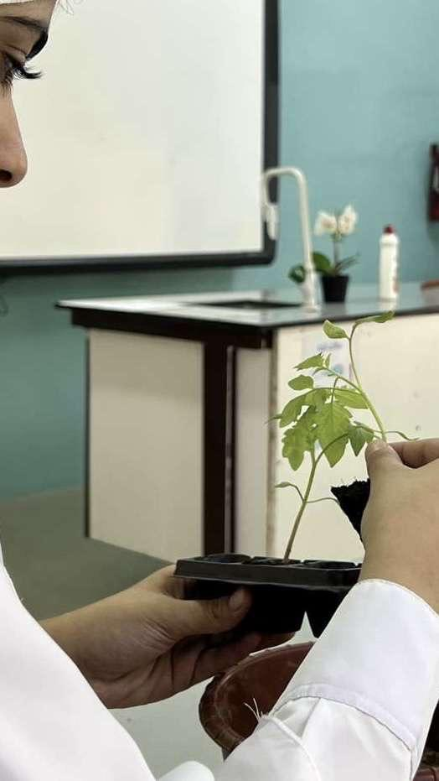

**المقدمة و مراجعة الادبيات :**

**التربة هي من اهم العوامل التي توثر على نمو أي نبات ونحن اخترنا نبات الطماطم الذي يحتاج الى ظروف مناسبه لنمو ومنها التربة ينمو بشكل أفضل ومن بين العديد من أنواع التراب في عالم اخترنا التربة الرملية والتربة الطينية التي تكون في غالب شائعة في عالم و اما عن تربة الثالثة فقد اخترنا ان تكون تربة بين مزيج التربة الرملية و التربة الطينية سوف نتحدث في بحث عن خصائص كل تربة وما هي التربة الأفضل لنمو نبات الطماطم مع تثبيت جميع العوامل الأخرى مثل الحصول على شمس و الماء وغيرها.**

**طرق البحث:**

ذف

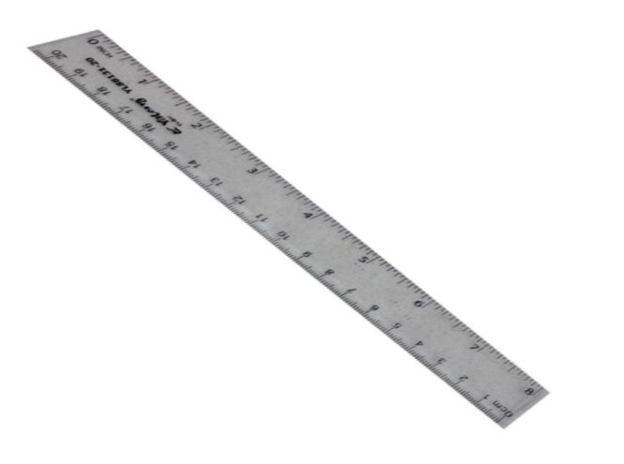

المسطرة لقياس طول النبات بالسنتيمتر الانها اكثر دقة

**المخبار المدرج للقيتس حجم السائل الماء**

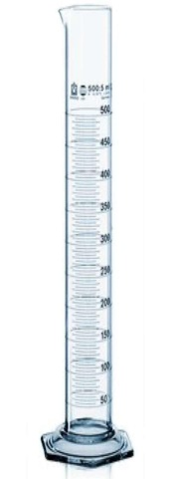

**موقع الدراسة:**

لقد قمنا بدراسة هذا البحث في حديقة المنزل بحيث قست طول النبات على مدار 16 يوم بانتظام و قست متوسط الطول لكل نبته و تسجيل النتائج و بيانات في جدول ومن ثم تحويله الى رسوم بيانيه ببرنامج اكسل.

تحليل **البيانات:**

أولا قمت بجمع النتائج ومعرفة أي تربه التي اكتسبت سرعه

في نمو اعلى ومن ثم حساب متوسط الطول كل نبته و تمثيلها بياني .

النتائج :

**التربة الطينية**

|  |  |
| --- | --- |
| )cm)طول النبات | الايام |
| 6 | 0 |
| 6,2 | 2 |
| 8 | 4 |
| 8,6 | 6 |
| 9,2 | 8 |
| 10 | 10 |
| 10,9 | 12 |
| 11,8 | 14 |
| 12,4 | 16 |
| 9,23 | المتوسط |

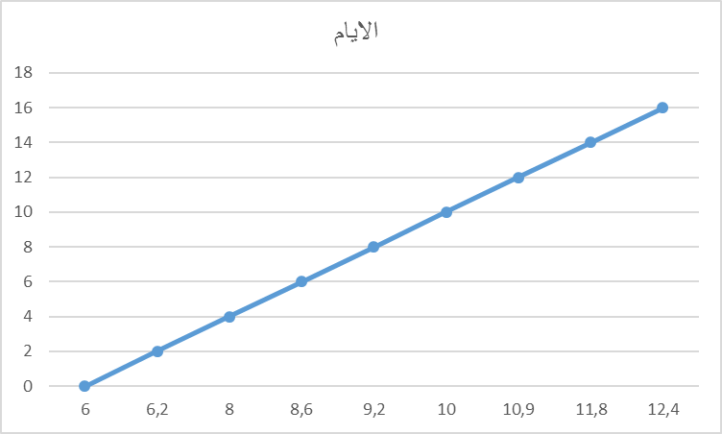

**التربة الرملية**

|  |  |
| --- | --- |
| (cm)طول النبات | الأيام |
| 6 | 0 |
| 8 | 2 |
| 9,2 | 4 |
| 12 | 6 |
| 13,3 | 8 |
| 14,5 | 10 |
| 16,8 | 12 |
| 18,6 | 14 |
| 20 | 16 |
| 13,15 | المتوسط |

|  |  |
| --- | --- |
| (cm)طول النبات | الأيام |
| 6 | 0 |
| 6.8 | 2 |
| 8.6 | 4 |
| 9.3 | 6 |
| 11.8 | 8 |
| 13 | 10 |
| 14.2 | 12 |
| 16.7 | 14 |
| 18 | 16 |
| 11,6 | التوسط |

التربة الرملية +طينيه

مناقشه النتائج:

نلاحظ من جداول ان هناك تفاوت في طول النبات الطماطم نتيجة الاختلاف نوع كل تربه مختلف كلما كانت تربه رملية زاد نمو نبات الطماطم خلال المدة التي تم دراسة فيها (16 يوم)

|  |  |  |  |
| --- | --- | --- | --- |
| التربة الرملية وطينية | التربة الطينية | التربة الرملية | مقارنه |
| مزيج بين جزيئات صغيرة و كبيرة | صغيرة | كبيرة | جزيئات |
| نفاذية عالية، ولكن اقل من تربة الرملية | مخفضة جدا | عالية | النفاذية |
| متوسطة | تحتفظ بالماء | قليل | الاحتفاظ بالماء |
| معتدلة | اعلى من تربة الرملية | ليست بتلك قدر | الخصوبة |

الخلاصة:

نستنتج في نهاية بأن تربه رملية هيه الأفضل في زراعه نبته الطماطم

لان تربه رملية رملية وخفيفة اللون لأنها تفتقر الى دبال ودبال هوه

ماده عضويه تنتج من تحلل الحيوانات ونباتات في تربه

وهناك الإمكانيات لأجراء هذا البحث مره اخرا ونستطيع التوظيف فيه

البروتوكول مياه وتربه.

**الشكر والتقدير :**

اود ان أتقدم بخالص الشكر و التقديرالى إدارة مدرسة سلمى بنت قيس و معلماتها لمن ساهم في مساعده في هذا البحث :

الأستاذة: روضه البلوشية – سلمى بنت قيس لتعليم الأساسي (12-5)

المشرفة للبحث

المراجع:

[https://www.google.com/search?q=%D8%B2%D8%B1%D8%A7%D8%B9%D9%87+%D8%A7%D9 %84%D8%B7%D9%85%D8%A7%D8%B7%D9%85&rlz=1C1GCEA_e](https://www.google.com/search?q=%D8%B2%D8%B1%D8%A7%D8%B9%D9%87+%D8%A7%D9%20%84%D8%B7%D9%85%D8%A7%D8%B7%D9%85&rlz=1C1GCEA_e)

<https://www.webteb.com/articles/%D9%81%D9%88%D8%A7%D8%A6%D8%AF-%D8%A7%D9%84%D8%B7%D9%85%D8%A7%D8%B7%D9%85-%D9%84%D8%A7%D8%AC%D9%84>